Comunicado de Imprensa
Cascais, 14 de outubro de 2019

De 3 19 de outubro a 22 de novembro no Piso 0
Vote no Orçamento Participativo no CascaiShopping
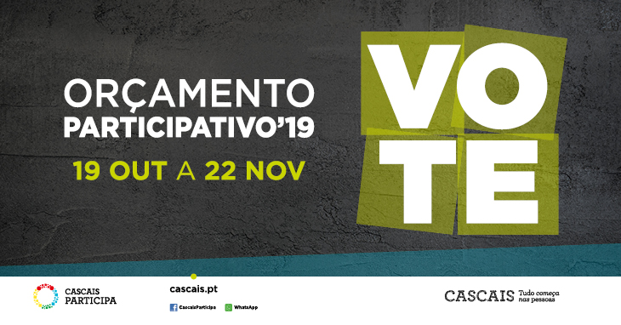
O CascaiShopping volta a receber o espaço dedicado ao Orçamento Participativo da Câmara Municipal de Cascais. Entre 19 de outubro e 22 de novembro poderá votar nos projetos candidatos ao Orçamento Participativo de Cascais no Piso 0 do Centro.
Mais uma vez, o CascaiShopping e a Câmara Municipal de Cascais disponibilizam um espaço onde os cascalenses terão a oportunidade de conhecer os projetos a concurso e participarem nas decisões sobre investimentos municipais. Digital e inovadora, a mostra deste ano permite votar diretamente, juntando-se aos outros meios de votação SMS gratuito para o 4343 e site cascais.pt.
A edição do Orçamento Participativo de Cascais 2019 conta com 65 projetos que vão ser submetidos a votação em áreas distintas como Saúde, Educação, Proteção Civil, Desporto, Ação Social, Ambiente e Cultura.
Com esta iniciativa, em parceria com a Câmara Municipal de Cascais, o CascaiShopping reforça a sua proximidade com a comunidade local, ao mesmo tempo que contribui para fomentar a participação da sociedade civil nas decisões dos investimentos municipais que visam um contínuo desenvolvimento da qualidade de vida no Concelho.

Sobre o CascaiShopping
Privilegiadamente localizado na zona de Cascais, numa área de influência de um dos concelhos mais ricos de Portugal, o CascaiShopping dispõe de um público-alvo de cerca de 813.000 habitantes numa zona turística de excelência. Na área total de mais de 73 mil m2 distribuem-se 199 lojas, repletas das mais recentes novidades do mundo da moda e do glamour, para além de sete salas de cinema e uma sala IMAX e 40 restaurantes. O CascaiShopping dispõe de 3.521 lugares de estacionamento gratuitos.
A par da experiência única de compras e de lazer que oferece aos seus clientes, o CascaiShopping assume a responsabilidade de dar um contributo positivo para um mundo mais sustentável, trabalhando ativamente para um desempenho excecional nas áreas ambiental e social. Todas as iniciativas e novidades sobre o Centro podem ser consultadas no site www.cascaishopping.pt e no Facebook www.facebook.com/cascaishopping

Para mais informações por favor contactar:
Lift Consulting – Helena Rocha
M: +351 917 176 862 | helena.rocha@lift.com.pt

